Lovasz Norbert-Ștefan | Baia Mare | 2017

„Cade Pateul”

ProiECT atestat

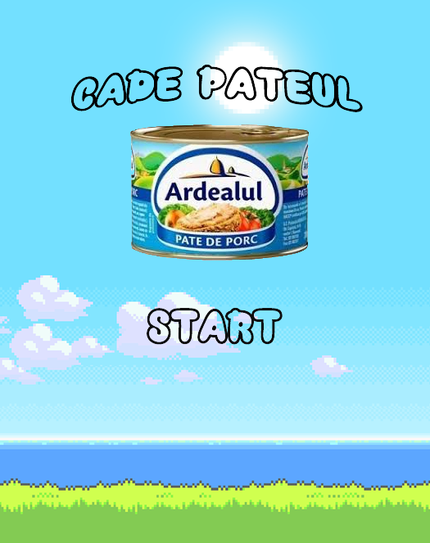

**Capitolul 1: Mediul de dezvoltare utilizat**

Stencyl este o platformă de creare a jocurilor care permite utilizatorului să creeze jocuri 2D pentru PC, telefoane mobile sau web. Software-ul este disponibil gratuit cu opțiuni de publicare a jocului care pot fi cumpărate.

Jocurile create în Stencyl pot fi exportate web prin intermediul Adobe Flash Player și la calculatoarele personale ca jocuri executabile, precum și pe diverse dispozitive mobile ca aplicații de iOS și Android. Fizica și ciocnirile sunt gestionate de Box2D, care pot fi dezactivate în mod selectiv sau complet. Începând cu Versiunea 3.0, proiectele în Stencyl utilizează limbajul de programare haxe și cadrul de joc OpenFL, pentru a permite un sistem flexibil.

Stencyl este un și instrument de creație IDE. Aplicația include mai multe module folosite pentru a realiza sarcinile necesare pentru crearea jocurilor:

* ,,Behavior Editor” este folosit pentru a crea și edita codul și logica jocului în bucăți modulare cunoscute sub numele de comportamente și evenimente;
* ,,Tileset Editor” este folosit pentru a importa și edita ,,tilesets”, inclusiv formele lor de coliziune, aspectul și animațiile acestora;
* ,,Actor Editor” este folosit pentru a crea și edita entitățile jocului (actorii) și setările lor, inclusiv comportamente, fizică și animații.
* ,,Scene Designer” este folosit pentru a crea și edita niveluri și stări de joc (scene) folosind actori, tilesets și comportamente;
* instrumente suplimentare, care permit utilizatorului să importe imagini pentru a fi utilizate ca fundaluri în scene, fonturi de import și de editare, sunete de import și fișiere de muzică (MP3 și OGG de obicei), și să modifice setările de joc, cum ar fi comenzi pentru player și rezoluția de joc. O bibliotecă de comportamente comune este inclusă cu Stencyl pentru a reduce nevoia de a recrea comportamente comune de joc.

La crearea unui nou comportament este prezentată opțiunea pentru a crea fie în modul Code sau Design Mode.

Utilizarea modului de cod pentru un comportament permite utilizatorului să programeze logică în formă textuală tradițională și, opțional, deschide codul într-un editor extern.

În mod alternativ, Design Mode este o interfață grafică ce permite utilizatorilor să creeze logica modulare joc pentru actori și scene folosind un limbaj de programare vizual

Așa cum este un limbaj de programare vizual, utilizatorii Design Mode nu au nevoie sa învețe dintr-un anumit limbaj de programare și nici să se preocupe de sintaxă. Mai degrabă, acțiunile disponibile sunt de tip „drag and drop” dintr-o paletă de ,,blocuri de cod”. Aceste blocuri se vor fixa împreună unul în interiorul celuilalt, ceea ce permite crearea logicii avansate de componente de bază. Pentru a evita erorile de sintaxă în timpul compilării, nu toate blocurile vor fi fixate împreună. De exemplu, un spațiu care necesită o valoare boolean nu va accepta un bloc care reprezintă o valoare numerică.

Limbajul de programare folosit de acest program se numește haxe. Haxe este un limbaj cu capabil de „cross-platform”, fiind foarte ușor de tradus în alte limbaje precum C, C++, Java etc.

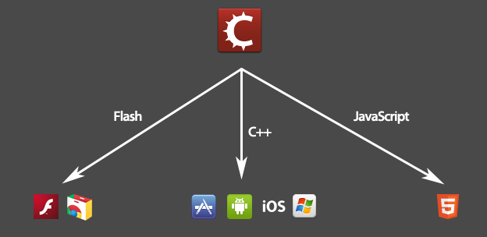

**Capitolul 2: Descrierea generală a proiectului**

Proiectul are ca temă un joc de dexteritate, „Cade Pateul”. Jocul are ca scop ghidarea unei cutii de pateu dintr-o parte a hărții până la destinație.

Cutia de pateu este într-o cădere liberă, oprindu-se doar dacă se lovește de teren.

Terenul este alcătuit din:

* cuburi gri, care nu se mișcă;
* cuburi verzi, care dispar dacă se face click pe ele;
* platforme roșii și galbene, care se mișcă independent, pe verticală sau orizontală.

Jocul este proiectat pentru a testa îndemânarea jucătorului și viteza de reacție într-o manieră amuzantă și distractivă.

**Capitolul 3: Resurse necesare**

Jocul rulează pe orice sistem care suportă Adobe Flash, așadar trebuie să întâlnească cerințele minime următoare:

* sistem de operare: Mac OS X v10.6 sau mai nou, Windows XP sau mai nou, Linux;
* procesor cu o frecvență de 2,33 GHz pentru Windows și Linux sau 1,83 pentru Mac;
* 512 MB RAM;
* 128 MB memorie grafică;
* ultimele versiuni ale browserelor: Internet Exporer sau Edge, Google Chrome, Safari, Mozilla Firefox sau Opera.

**Capitolul 4: Instalarea**

Jocul nu are nevoie de instalare, iar pentru rularea acestuia trebuie să se deschidă fișierul „Cade Pateul.swf” cu un browser sau orice alt program care utilizează Adobe Flash.

**Capitolul 5: Date tehnice de implementare**

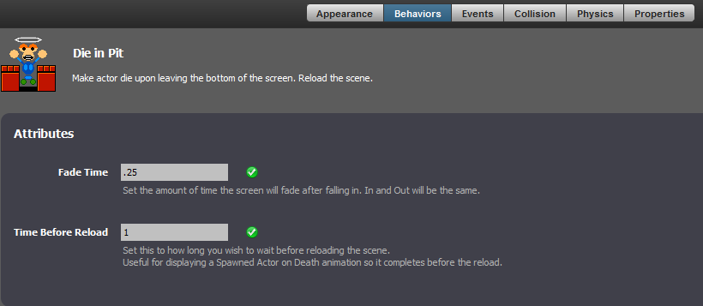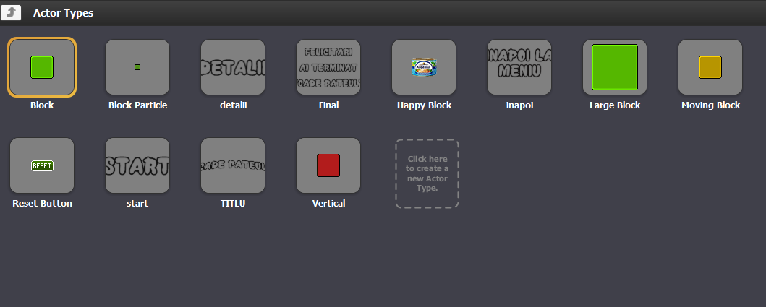Fiecare element cu care se poate interacționa într-un fel sau altul se numește „actor”, fiecare actor având o serie de „trăsături” care îl determină. Iată niște actori și trăsăturile aferente:

* ,,Appearance” oferă actorului aspectul;
* ,,Behaviors” setează comportamentele actorului, în acest caz, actorul moare atunci când ajunge la un anumit punct din ecran, aici, la marginea inferioară a ecranului;
* ,,Event” setează evenimentele care au loc la un moment dat, spre exemplu, anumită acțiune a actorului sau asupra acestuia;
* ,,Collision” setează marginile modelului actorului și coordonează lovirile dintre actori;
* ,,Physics” oferă actorului proprietatea de a se supune sau nu gravitației, de a se mișca în voie sau dacă exercită sau nu forțe care ar devia traiectoria inițială a obiectului în mișcare;

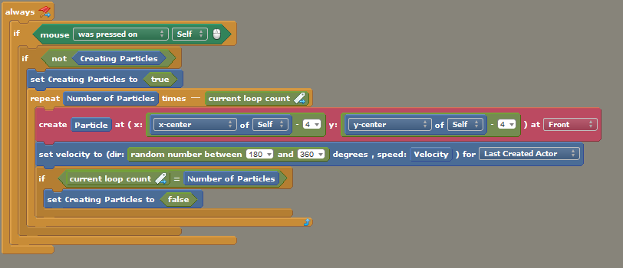Aici este un exemplu de cod vizual, și anume, un comportament care permite actorului să genereze particule la click:

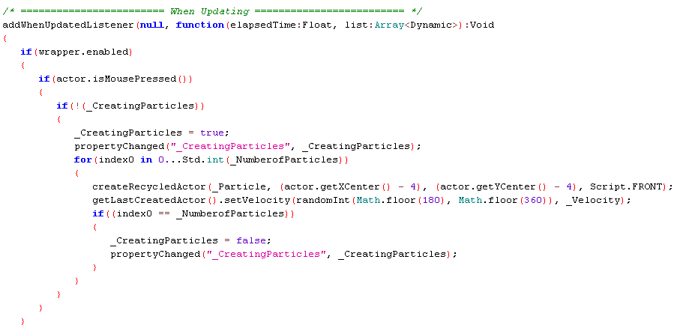Aici este aceeași secvență, dar în linii de cod:

**Bibliografie**

<http://haxe.org/>

<http://www.adobe.com/ro/products/flashplayer/tech-specs.html>

<http://www.stencyl.com/help/start/>

<http://community.stencyl.com/>

<http://blog.stencyl.com/?p=1068>

<http://www.stencyl.com/help/view/code-mode/>

**Cuprins**

* Capitolul 1– Mediul de dezvoltare utilizat (paginile 1 și 2)
* Capitolul 2 – Descriere generală a proiectului (pagina 3)
* Capitolul 3 – Resurse necesare (pagina 4)
* Capitolul 4 – Instalarea (pagina 5)
* Capitolul 5 – Detalii tehnice de implementare (paginile 6 și 7)
* Bibliografie (pagina 8)